Peinzen= je denkt ergens diep over na.

Piekeren= er steeds over nadenken hoe je een probleem kunt oplossen.

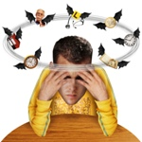
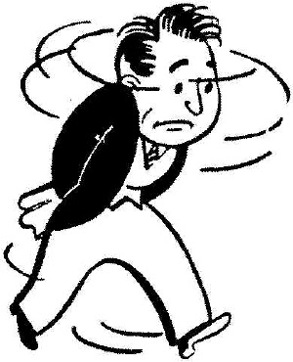
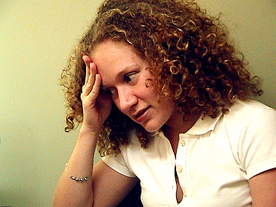
Tobben= je maakt je erge zorgen, kan niet meer aan iets anders denken.
Tobben
Piekeren
Peinzen

